ARQUITECTURA SOFTWARE

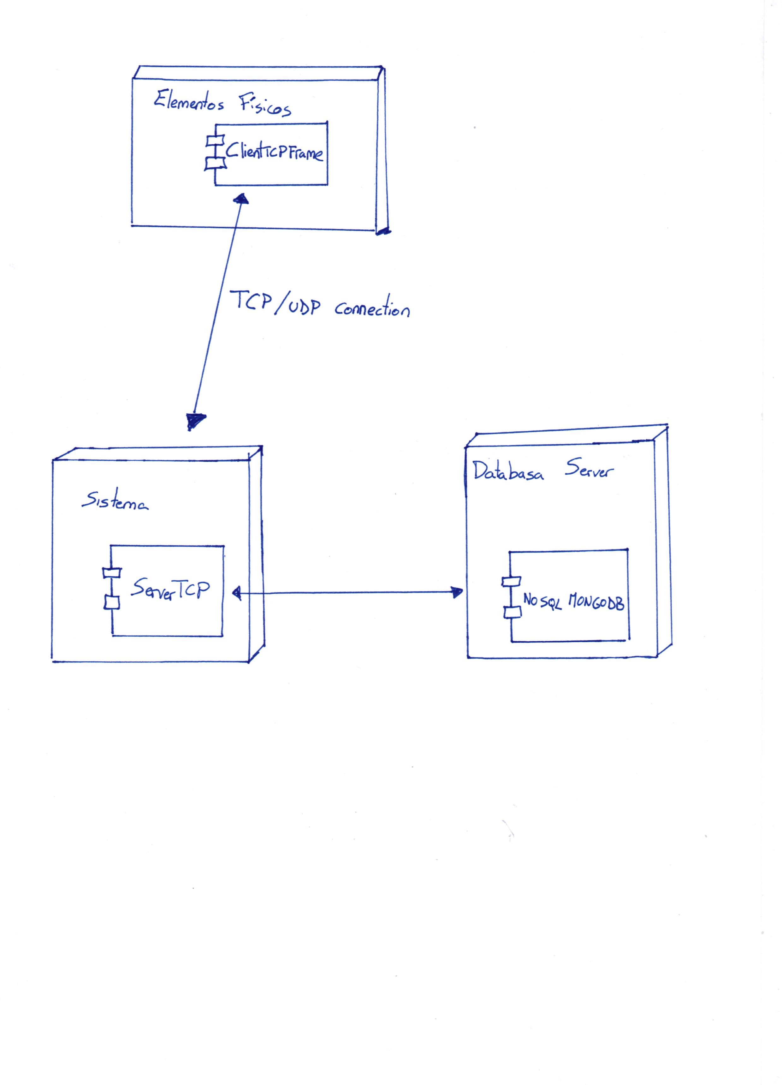

Adjunto un documento gráfico (Perdonad por la presentación) de lo que sería la arquitectura del software.

Consta de 3 paquetes o bloques claramente diferenciados:

El primero representa a los elementos físicos (baldosa, sensor de humedad, etc.) los cuales se comunican mandándoles un mensaje, mediante TCP, UDP o el protocolo que se requiera, con nuestro sistema.

El segundo representa nuestro sistema, el cual se encarga de recibir el mensaje, manejar el mensaje a su antojo y enviar los datos que desee al tercer bloque, la base de datos.

El tercero, como ya hemos comentado se trata de una base de datos (en nuestro caso MongoDb aunque sería muy fácil acoplarle cualquier otro tipo) que se encarga de darle persistencia a los datos que le envió nuestro Sistema.

Explicación del programa.

A continuación explico brevemente el funcionamiento del programa por si hay alguna duda aunque creo que es bastante sencillo.

Abriremos ServerTCP que estará permanentemente en escucha, y por otro lado ClientTCPFrame que hará de simulador de baldosas.

Como estructura y siguiendo la arquitectura de software tenemos:

-Por un lado el ClientTCPFrame que simula lo que serían nuestras baldosas.

Para simularlas, tenemos la opción de crear nuevas baldosas(“New tile”) la cual nos dará un id aleatorio de 16 bytes y una temperatura también aleatoria de 2 bytes. He creído conveniente que a lo mejor esta misma baldosa puede cambiar de temperatura y enviar otro mensaje con temperatura diferente, por lo que hay un botón (“Generate new temperature”) que cambia los dígitos de la temperatura y si lo vuelves a enviar (Send Data) manda un nuevo registro a la BBDD con la nueva temperatura.

Por último tenemos el botón “Send Data” que se encarga de mandar los datos a nuestro sistema. Este botón al ser pulsado recoge la fecha y hora en el momento de enviar los datos y lo manda junto con el mensaje para que luego en nuestra base de datos quede registrada la fecha en el que se leyeron esos datos.

-Por otro lado tenemos Server TCP que se encarga de estar siempre escuchando y cuando se envía un mensaje lo escucha, lo maneja diferenciando el id, la temperatura y la fecha, y le manda a MongoDB los 3 datos

-Por último, tenemos DataBase que se encarga de almacenar en MongoDb cada colección con sus 3 datos (id, temperatura, fecha)

La idea de la fecha se me ha ocurrido al final porque creo que es conveniente que una misma baldosa pueda mandar varios mensajes con diferentes temperatura y un mismo id obviamente y desde la base de datos buscando por ese id puedeas identificar fácilmente que temperatura tenía en cada momento la baldosa.